4, 3, 2, 1, zéro



(le téléphone)


1/ -

Moi, j’aime bien le téléphone, phone, phone


Alla, Alli, Allô !


Il fait du bruit quand il sonne, sonne, sonne
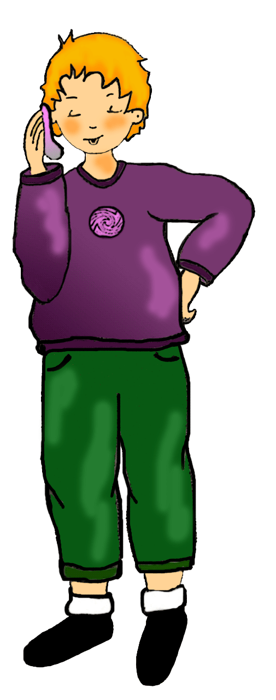

Alla, Alli, Allô !

Allô… 4 3 2 1 zéro…
Je suis un sacré numéro (ter)

Refrain :



2/ -
C’est toujours moi qui décroche, croche, croche,
Alla, Alli, Allô !
Vite après, maman s’approche, proche, proche,
Alla, Alli, Allô !


Allô… 4 3 2 1 zéro…
Je suis un sacré numéro (ter)

Refrain :

3/ -
Si un jour vous m’appelez, lez, lez
Alla, Alli, Allô !
Vous ne pourrez plus m’oublier, ier, ier
Alla, Alli, Allô !

Allô… 4 3 2 1 zéro…
Je suis un sacré numéro (ter)

Refrain :

4/ -
Je vous dirai plein de gros mots, mots, mots
Alla, Alli, Allô !
Espèce de grand berlingot, got, got
Alla, Alli, Allô !


Allô… 4 3 2 1 zéro…
Je suis un sacré numéro (ter)

Refrain :



5/ -
Et si je vous raccroche au nez, nez, nez
Alla, Alli, Allô !

Vous n’aurez plus qu’à rappeler, ler, ler

Alla, Alli, Allô !………

Paroles et musique

